

HOTEL BORA BORA ***** Deluxe.

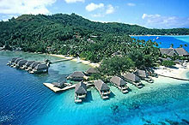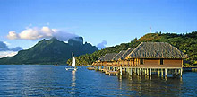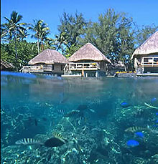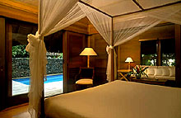
Hotel Bora Bora - небольшой эксклюзивный отель, по праву считается одним из лучших на Бора-Бора. Именно этот отель впервые на острове предложил своим клиентам проживание в бунгало, стоящих прямо на воде. Уровень комфорта и сервиса Hotel Bora отвечает высоким стандартам цепочки Amanresorts. Гости отеля могут полюбоваться островом с высоты птичьего полета, поднявшись в воздух на вертолете или параплане, совершить сафари на джипе по горам или отправиться в круиз по соседним островам.
Расположение отеля:
на основном острове Бора Бора в 14 км от аэропорта Папеэте.
В отеле 54 бунгало следующих категорий:
• 4 Superior Bungalows: расположены среди тропического сада, в непосредственной близости от пляжа. В номере – просторная спальня с гостевой зоной, патио с видом на лагуну.
• 14 Deluxe Bungalows: расположены на пляже. В бунгало – спальня с видом на океан, холл, терраса.
• Pool fare: виллы расположены в тропическом саду. Имеют собственный бассейн и садовый павильон. На некоторых виллах имеется джакузи на открытом воздухе.
• Premium fare (площадь - 117 кв.м): виллы расположены на пляже. На каждой вилле – большая терраса, спальня (кровать "king-size"), две гостиных, ванная комната.
• 19 Overwater Bungalows: стоят на сваях над водой лагуны. В бунгало – спальня (кровать "king-size"), двухъярусная терраса, ванная комната, душ на уровне воды. Premium overwater bungalow: аналогичны Overwater Bungalow, но расположены дальше от берега, вблизи кораллового рифа.
В номерах:
• спальня и гостиная комната
• большая терраса
• ванная комната с отдельной душевой кабиной
• фен
• телефон
• потолочный вентилятор
• кондиционер (не везде)
• мини-бар
• аппарат для приготовления чая/кофе.
В Hotel Bora Bora к Вашим услугам:
• 2 ресторана
• 2 бара
• 2 теннисных корта
• бутики
• room service
• прачечная
• все водные виды спорта
• круизы вокруг острова
• рыбалка
• верховая езда
• вечерние полинезийские шоу
• живая музыка
№ | Категория номера | SNGL | DBL | TRPL
16 | Fare (на пляже) | 538€ | 538€ | N\A
15 | Overwater Fare | 849€ | 849€ | N\A
12 | Pool Fare ( в саду) | 690€ | 690€ | 788€
5 | Premium Fare(1-я линия пляжа) | 895€ | 895€ | 990€

Питание:
Continental breakfast 27€ Barbecue dinner (среда) 75€
American breakfast 36€ Special Night dinner (суббота) 68€
Lunch (set menu) 46€ Полупансион 97€
Dinner (set menu) 66€ Полный пансион 140€

Примечание:1 ребенок до 12 лет, проживающий в номере с родителями – бесплатно. Скидка на питание 50%.

